1.



2.



3.

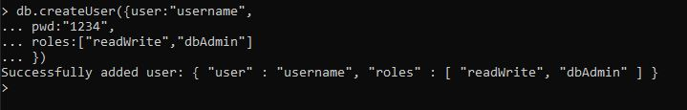

4.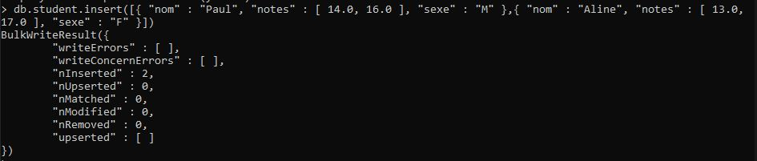

5.

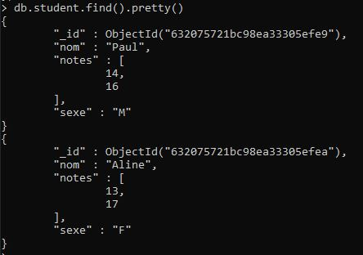

6.1



6.2



7.



8.



9.



10.



11.



12.



13.

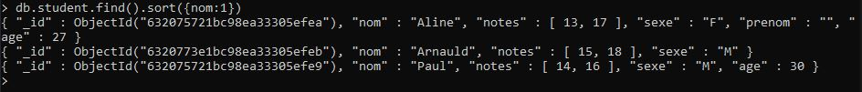

14.



15.



16.



17.



18.



19.

